**УДК 656.1**

**Дорощук В.О., старший викладач, Сорока В.С., к.с/г.н., доцент, Сліпенький Є.Б., старший викладач, Голотюк М.В., к.т.н.,** **доцент, Бережняк І.А., студентка групи ТТ-41,** (Національний університет водного господарства та природокористування, м. Рівне)

**УДОСКОНАЛЕННЯ ТЕХНІКО-ЕКСПЛУАТАЦІЙНИХ ПОКАЗНИКІВ РОБОТИ РУХОМОГО СКЛАДУ ТРАНСПОРТНОГО ПІДПРИЄМСТВА**

**Дослідження, результати якого представлені в даній статті, присвячено аналізу техніко-експлуатаційних показників рухомого складу з метою підвищення ефективності його використання в транспортних перевезеннях. Аналіз діяльності багатьох автотранспортних підприємств свідчить про наявність значних резервів виробничих потужностей. Для їхньої реалізації необхідно оптимізузувати використання наявних ресурсів, наприклад, шляхом введення додаткових видів транспортних послуг, логістичних операцій тощо. Це дозволить не тільки знизити витрати, але й підвищити якість послуг та збільшити прибутковість підприємств. Обмеженість теоретичних досліджень у сфері розвитку виробництва в умовах ринкової економіки стримує прогрес українських підприємств. Необхідно посилити наукові дослідження в цій галузі. Реалізація ефективної стратегії є ключовим фактором для повного використання виробничого потенціалу підприємства. Стратегія розвитку підприємства є індивідуальною і формується з урахуванням специфіки його діяльності та зовнішнього середовища. Об'єктом дослідження стала система показників, за допомогою яких оцінюється ефективність транспортного обслуговування. Регулярний аналіз таких показників, як час простою та витрати на паливо, дозволяє виявити резерви для підвищення ефективності транспортних перевезень. Щоб отримати об'єктивну оцінку результатів заходів з покращення організації перевезень, необхідно застосовувати комплексні показники, які дозволяють сформувати загальне уявлення про їхню ефективність.**

***Ключові слова:*, транспортне підприємство, маршрути, рухомий склад, організація перевезень, ефективність перевезень.**

**Вступ.** Сучасні підприємства набули більшої автономії у плануванні своєї діяльності. На відміну від минулого, коли плани диктувалися зовнішніми факторами, тепер компанії самостійно формують свої цілі та розробляють шляхи їх досягнення.

Всі складові управління автотранспортним підприємством – від управління персоналом до технічного обслуговування – тісно взаємопов'язані і спрямовані на досягнення загальної мети – ефективної роботи підприємства.

Для успішної роботи автотранспортного підприємства необхідний комплекс заходів, спрямованих на підвищення ефективності. Цей комплекс має базуватися на чіткій стратегії, яка враховує внутрішні та зовнішні фактори.

**Аналіз останніх досліджень і публікацій.** Сучасні мегатренди, такі як глобалізація та цифровізація, створюють динамічне і мінливе середовище. У цих умовах традиційні моделі управління виявляються неефективними. Компаніям необхідно постійно адаптуватися, впроваджувати інновації та будувати гнучку організаційну структуру.

Дослідження українських вчених, серед яких М.Г. Босняк, М.Н. Бідняк, А.І. Воркут, Б.М. Четверухін тощо значно підвищили рівень обґрунтованості оцінки ефективності.

Українська економіка продемонструвала здатність адаптуватися до кризи та знаходити нові шляхи розвитку в умовах нестабільності, відрізняючись від економік країн зі стабільнішим середовищем.

Створення ефективної стратегії потребує глибокого аналізу взаємозв'язку між внутрішніми ресурсами та можливостями підприємства та зовнішніми загрозами і можливостями [2, 3, 5, 7, 9, 11].

**Постановка мети і задачі дослідження.** Дослідження спрямоване на оптимізацію техніко-експлуатаційних показників транспортних засобів, що забезпечують обслуговування різних маршрутів.

Дослідження є актуальним через необхідність покращити технічні характеристики та експлуатаційні показники транспортних засобів для підвищення ефективності роботи підприємства.

Оптимізація маршрутів є ключовим фактором підвищення ефективності роботи автотранспортних підприємств.

Критерії ефективності слугують інструментом для порівняння результатів діяльності в різний час або між різними підрозділами.

Результати дослідження можуть бути використані для розробки рекомендацій щодо покращення технічного стану транспортних засобів та оптимізації їх роботи, що дозволить знизити витрати та підвищити ефективність підприємства.

**Виклад основного матеріалу.** У контексті сучасних ринкових реалій ефективність, якість та надійність транспортних послуг виступають ключовими конкурентними перевагами. Зростаючі очікування клієнтів щодо своєчасності, безпеки та якості перевезень обумовлюють необхідність постійного підвищення ефективності транспортних операцій та забезпечення високого рівня сервісу.

Ефективність роботи транспорту оцінюється за допомогою комплексу кількісних показників, детальна класифікація яких представлена на рисунку 1.

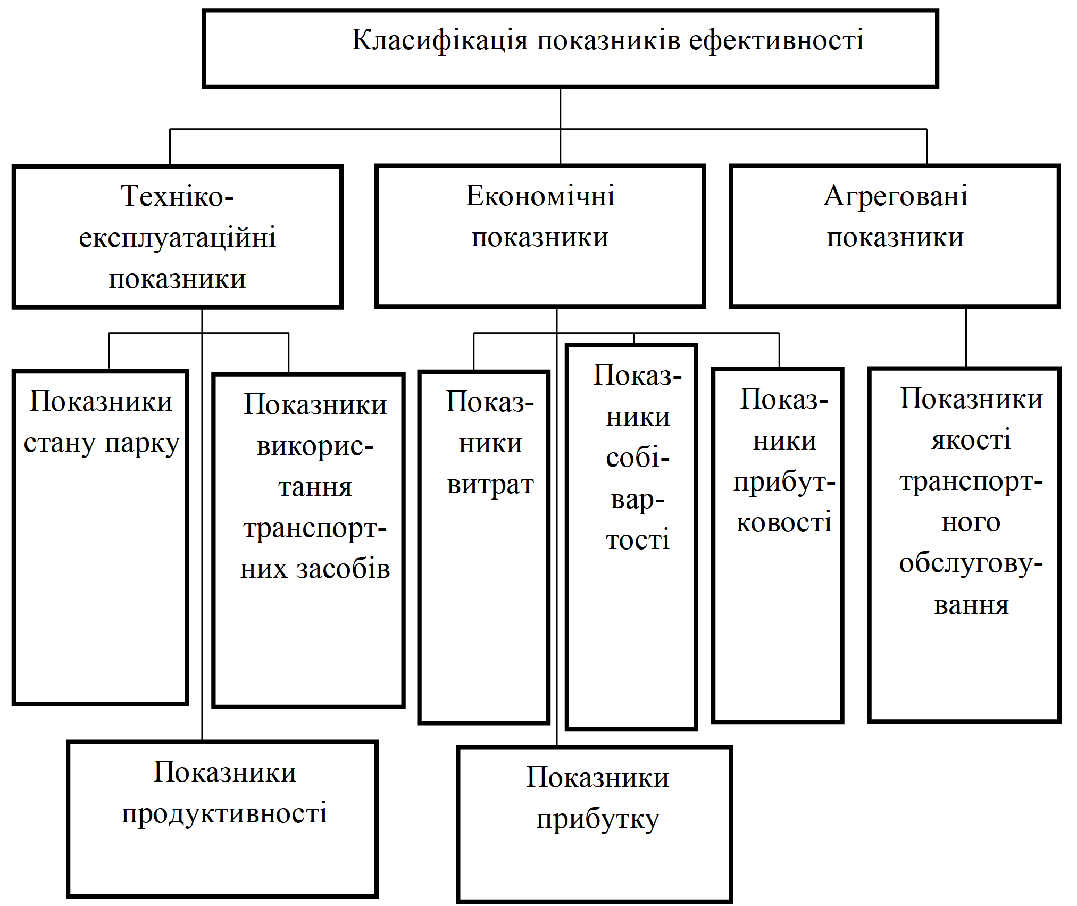

Рис. 1. Класифікація показників ефективності автотранспортних засобів та транспортного обслуговування

Показниками, що характеризують ступінь використання рухомого складу, являються: коефіцієнт технічної готовності рухомого складу; коефіцієнт випуску рухомого складу на лінію; коефіцієнт використання вантажопідйомності;коефіцієнт використання пробігу; середня довжина їздки; серед ня відстань перевезення вантажу; tн-р - час простою автомобіля під навантажувально–розвантажувальними роботами; АТн - час в наряді; Vт - технічна швидкість руху; Vе - експлуатаційна швидкість[1].

Показниками, що характеризують результати роботи рухомого складу, являються: nї - число їздок; Lв - пробіг з вантажем; Lзаг - загальний пробіг; продуктивність рухомого складу - виробіток в тоннах U і тонно-кілометрах W; Q - об’єм перевезень в тоннах; P - вантажооборот в тонно – кілометрах [2].

Продуктивність рухомого складу за зміну в тонах і тонно-кілометрах:

 (1)

 (2)

Головна мета планування вантажних перевезень – підвищити ефективність роботи транспорту. Для цього необхідно постійно аналізувати такі показники, як час простою, витрати на паливо тощо, і на основі отриманих даних вносити зміни в організацію перевезень.

Для проведення глибокого аналізу впливу різних факторів на продуктивність автотранспорту було побудовано ряд графіків (рис.2).

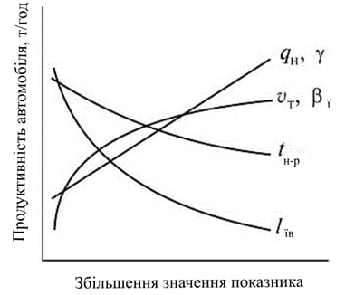

Рис. 2. Вплив експлуатаційних показників на продуктивність.

Графік демонструє, що продуктивність безпосередньо залежить від вантажопідйомності, коефіцієнта використання вантажопідйомності, технічної швидкості та коефіцієнта використання пробігу, але обернено пропорційна часу простою та довжині маршруту.

Щоб успішно конкурувати на динамічному транспортному ринку, підприємствам необхідно постійно впроваджувати нові технології та оптимізувати свої процеси.

Завдяки новим підходам можна оптимізувати маршрути, що призведе до зниження витрат на паливо, скорочення простоїв та підвищення загальної продуктивності автопарку.

Для підвищення ефективності транспортування вантажів по Україні пропонуємо розглянути альтернативні маршрути.

Складемо зведену таблицю, яка відображатиме результати дослідження різних маршрутів і дозволить обрати найкращий варіант.

Таблиця 3.1

Визначення найефективнішого маршруту за заданими критеріями

|  |  |  |  |
| --- | --- | --- | --- |
|  | маршрут 1 | маршрут 2 | маршрут 3 |
| Пробіг за кругорейс, км |  |  | + |
| пробіг з вантажем |  | + |  |
| холостий пробіг |  |  | + |
| Коефіцієнт використання пробігу, β |  |  | + |
| Тривалість маршруту, днів | + |  |  |
| Обсяг перевезень, т |  |  | + |
| Статичний коефіцієнт використання вантажопідйомності |  |  | + |
| Динамічний коефіцієнт використання вантажопідйомності |  |  | + |
| Експлуатаційна швидкість, км/год |  | + |  |
| Всього | 1 | 2 | 6 |

Згідно з результатами аналізу, третій маршрут є найефективнішим серед розглянутих варіантів (рис. 3).

Для ефективного управління транспортними процесами необхідно використовувати систему комплексної оцінки, яка дозволить виміряти результативність впроваджених заходів.

Порівняння трьох маршрутів за показниками пробігу, коефіцієнта використання пробігу, обсягу перевезень та іншими критеріями показало, що третій маршрут є найбільш ефективним.

Щоб підвищити ефективність і знизити витрати, необхідно аналізувати та оптимізувати експлуатаційні показники транспортних засобів.

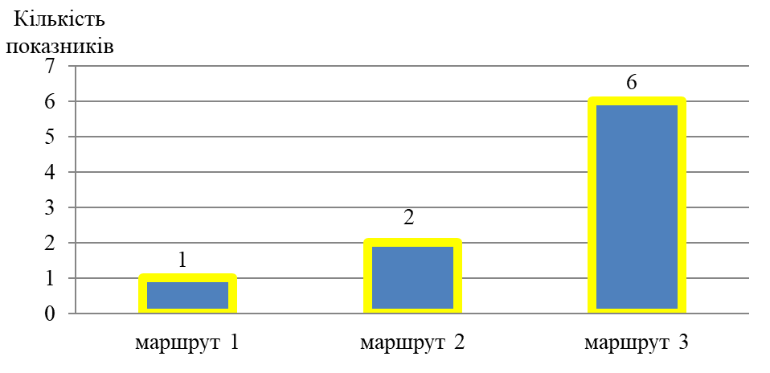

Рис. 3. Найкращий вибір маршруту за показниками ефективності.

Оцінка ефективності транспортного процесу є комплексною задачею, що вимагає врахування як кількісних, так і якісних показників. Якщо ефективність можна оцінити за допомогою об’єктивних критеріїв (швидкість доставки, рівень пошкоджень), то якість та надійність є більш суб’єктивними поняттями, які вимагають використання інструментів для оцінки задоволеності клієнтів та інших якісних характеристик послуг.

Для забезпечення успішної діяльності підприємство повинно розробити систему планових показників, що відображають рівень досягнення стратегічних цілей у різних сферах діяльності.

**Висновки.** Аналіз техніко-експлуатаційних показників дозволяє оцінити, наскільки ефективно використовуються транспортні засоби, і виявити резерви для покращення.

Для локальної оцінки ефективності окремих змін в організації перевезень доцільно застосовувати вузькоспеціалізовані критерії, що відображають вплив цих змін на конкретний аспект діяльності. Його можна виміряти в годинах простою, а потім конвертувати в грошовий еквівалент, виходячи з середньої годинної вартості роботи транспортного засобу.

Завдяки впровадженню оптимальних маршрутів можна суттєво скоротити кількість кілометрів, які автомобілі проїжджають без вантажу, що призводить до зниження витрат на паливо та підвищення загальної ефективності автопарку.

При оцінці ефективності заходів, що впливають на комплексний транспортний процес, необхідно застосовувати систему інтегрованих показників. Так, при заміні рухомого складу змінюється широкий спектр характеристик, що вимагає використання комплексних критеріїв оцінки, які враховують як прямі, так і непрямі ефекти від впроваджених змін.

Щоб підвищити ефективність роботи автотранспорту, необхідно зосередитися на таких аспектах: скорочення простоїв під час навантаження та розвантаження, мінімізація порожніх пробігів, повне використання вантажопідйомності, оптимізація маршрутів та підвищення рівня механізації вантажно-розвантажувальних робіт.

Модернізація системи управління автопарком є ключовим фактором підвищення конкурентоспроможності підприємства. Впровадження нових технологій та оптимізація маршрутів дозволяють знизити операційні витрати, підвищити якість обслуговування клієнтів та забезпечити стабільність бізнесу в динамічному ринковому середовищі.

1. В. В. Аулін, Д. В. Голуб, А. В. Гриньків, С. В. Лисенко, Методологічні і теоретичні основи забезпечення та підвищення надійності функціонування автомобільних транспортних систем, Кропивницький: КОД, 2017. 2. Босняк М.Г. Вантажні автомобільні перевезення: навч. посіб. для студентів спеціальності «Організація перевезень і управління на транспорті (автомобільний)» / М.Г. Босняк. – К.: Видавничий дім «Слово», 2010. – 408 с. 3. Бідняк М.Н. Виробничі системи на транспорті : теорія і практика. Вінниця: Універсам Вінниця, 2006. 176 с.. 4. Попович П.В. Підвищення ефективності технологій перевезень організаційними шляхами надання транспортних послуг. Попович П., Шевчук О., Мурований І. Вісник ХНТУСГ. Харків, 2017. Вип. № 184. С. 124 - 130. 5. Дорощук Вікторія, Коваль Анатолій, Демидюк Андрій Оцінка впливу обсягів перевезень вантажів на експлуатаційно-економічні показники роботи автотранспортних підприємств. Ефективні технології розвитку машинобудування та ефективного функціонування транспортних систем: матеріали ІІ міжнародної науково-теоретичної інтернет-конференції 28-29 листопада 2019. Рівне, НУВГП 2019. 6. Голотюк М.В. Дослідження раціонального переміщення вантажів на підприємствах легкої промисловості / Тхорук Є.І., Пахаренко В.Л., Голотюк М.В., Дорощук В.О. // Вісник НУВГП, випуск 3/2021 (95) – 2021р. – С. 38-46. 7. Дорощук В.О. Дослідження залежності показників роботи автотранспортного підприємства від динаміки обсягів перевезень вантажів (стаття): Проблеми раціонального використання соціально-економічного і природно-ресурсного потенціалу регіону: фінансова політика та інвестиції / Збірник наукових праць, Рівне, 2012, №1 с. 67-75. – С. 207-215. 8. Дорощук В.О., Бережняк І.А.. Підвищення ефективності логістичних процесів при здійсненні міжнародних перевезень вантажів// "Інноваційні підходи у відновленні транспортної інфраструктури в особливих мовах воєнного стану: виклики та перспективи": матеріали Міжнародної науково-практичної конференції. (м. Київ, 23-24 жовтня 2024 року) . НТУ – 107 с. – С. 126-128. 9. Дорощук В.О., Сорока В.С., Сліпенький Є.Б., Бережняк І.А. Яскал С.В., Яскал А.В. Шляхи підвищення ефективності використання рухомого складу на міжнародних маршрутах// “ Інноваційні технології розвитку та ефективності функціонування автомобільного транспорту. Innovative technologies for the development and efficiency of road transport ”: матеріали VІІ Міжнародної науково-практичної конференції. (м. Кропивницький, з 20 по 22 листопада 2024 року) . ЦНТУ. 10. Самостян В.Р. Удосконалення процесу планування перевезення вантажів автомобільним транспортом: монографія / В.Р. Самостян, В.П. Онищук – Луцьк : ІВВ ЛНТУ, 2023. 158 с. 11. Четверухін Б.М. Дослідження операцій в транспортних системах. Частина І. Методи лінійного програмування та їх застосування. К. УТУ. 2000. 91 с.

**____________________________________________________________**

**Doroshchuk, V., Senior Lecturer, Soroka V., Candidate of Engineering (Ph.D), Associate Professor, Holotiuk M., Candidate of Engineering (Ph.D), Associate Professor, Slipenkyi E., V., Senior Lecturer, Berezhniak I., student of the TT-41 group, (National University of Water and Environmental Engineering, Rivne)**

**IMPROVEMENT OF TECHNICAL AND OPERATIONAL PERFORMANCE OF THE ROLLING STOCK OF THE TRANSPORT COMPANY**

**The article presents the results of a study of technical and operational indicators of the rolling stock of a transport enterprise. The aim of the study is to improve the operation of the rolling stock of a transport enterprise by improving the operational performance of rolling stock on routes. Many road transport enterprises have significant reserves of production capacity that are not fully utilized. To increase the efficiency of their work, motor transport enterprises need to optimize the use of available resources and expand the range of services. Insufficient study of the theoretical aspects of production development in a market economy hinders the efficiency of Ukrainian enterprises. Additional research is needed to address these issues. In order to achieve maximum results, enterprises must develop and implement a strategy that will allow them to fully utilize their production potential. The choice of a development strategy depends on a set of internal and external factors affecting the company's operations. The object of the study is a system of indicators that assess the efficiency of transportation services. Regular analysis of such indicators as downtime and fuel costs allows us to identify reserves for improving the efficiency of transportation. To get an objective assessment of the results of measures to improve transportation organization, it is necessary to use comprehensive indicators that allow you to form a general idea of their effectiveness.**

***Keywords:* technical and operational indicators, transport enterprise, routes, rolling stock, transportation organization, transportation efficiency.**

**____________________________________________________________**